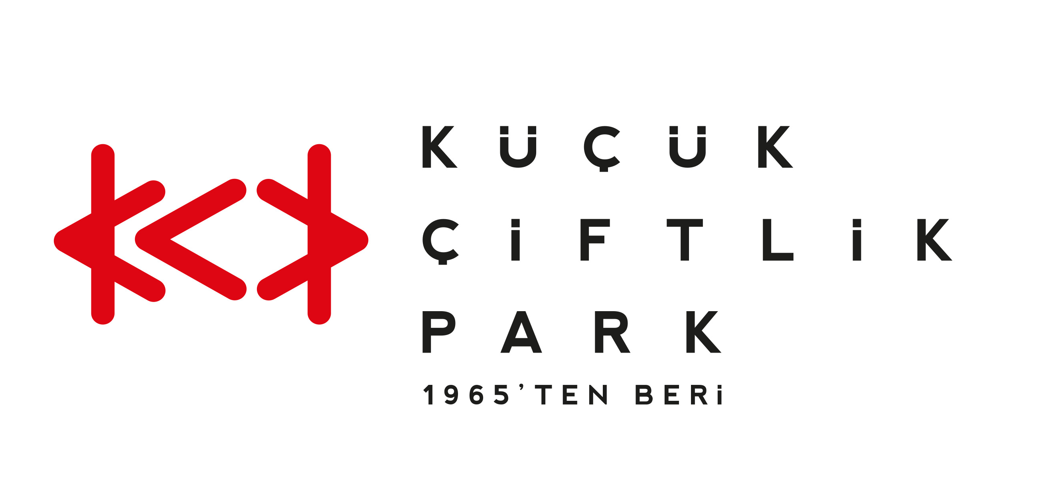
Basın Bülteni
bkz.
Banu K. Zeytinoğlu İletişim
Bahar BALKAN
baharb@bkziletisim.com
0 541 281 12 00

BİLETLER TÜKENDİ:
mor ve ötesi,
28 HAZİRAN’DA
TEV’E DESTEK KONSERİ İÇİN
KÜÇÜKÇİFTLİK PARK’TA!

Duruşu ve müziğiyle 30 yıldır Türk rock sahnesinin en güçlü gruplarından biri olan mor ve ötesi, Bir Derdim Var’dan Cambaz’a, Oyunbozan’dan Deli’ye müzik tarihimize damga vuran şarkılarıyla bu yılın ilk İstanbul konseri için 28 Haziran’da KüçükÇiftlik Park’ta! Net geliri, grubun daha önceden duyurduğu işbirliği kapsamında Türk Eğitim Vakfı’na bağışlanacak olan konserin tüm biletleri kısa sürede tükendi. Bilindiği gibi mor ve ötesi, Türk Eğitim Vakfı ile bu yıl yaptığı protokol ile gençlerin kültür sanata erişimini ve burs fonlarını bağışlarla güçlendirmek üzere bir işbirliğine imza atmıştı. +1 katkıları ve URU organizasyonuyla düzenlenen 28 Haziran konseriyle KüçükÇiftlik Park da bu amaca ortak oluyor!

Bilgi için: instagram.com/kucukciftlikpark
kucukciftlikpark.com
twitter.com/KucukCiftlik

KüçükÇiftlik Park HAKKINDA:
İstanbul’un kalbinde yer alan KüçükÇiftlik Park, 17. yüzyıldan beri şehrin kültür ve eğlence merkezi. Günümüze kadar mesire alanı, hasbahçe, gazino ve lunapark olarak İstanbulluları ağırlayan mekan, bugün kurumsal etkinliklerden lansmanlara, fuarlardan davetlere, düğünlerden dev konserlere, tüm sahne sanatlarından sergilere kadar ses getiren etkinliklerin yapıldığı çok amaçlı bir etkinlik merkezi olarak hizmet vermektedir. Yaz sezonunda etkinliklerin ihtiyacına göre düzenlenebilen 17.000 kişi kapasiteli alanı, kış sezonunda ise 4.500 kişi kapasiteli kapalı alanı ile şehrin ihtiyacına cevap vermektedir. 2000 metrekarelik çim alana sahip KüçükÇiftlik Bahçe ise yaz sezonunda ayrı bir alan olarak hizmete açılmaktadır.

URU HAKKINDA
2007 yılından bu yana etkinlik sektöründe faaliyet gösteren URU, yenilikçi projeler geliştirerek geniş kitleleri kültür-sanat etkinlikleriyle buluşturan çok amaçlı bir organizasyon şirketidir. Gerçekleştirdiği etkinliklerde sunduğu 360 derece hizmetle sektöre alternatif bir soluk getiren URU, kurumsal etkinlik ve lansmanları; konser, parti ve festivalleri; moda tasarım aktivitelerini yenilikçi bir anlayışla tasarlayarak dünya standartlarında bir organizasyon hizmeti vermektedir.

